学生信息管理系统文档

**—Python语言实现**

学 号： 201910901114

姓 名： 尚若冰

年 级： 2019级

学 院： 管理与经济学院

系 别： 管理科学与工程系

专 业： 信息管理与信息系统

指导教师： 杨世瀚 王凤 汤睿

目录

学生信息管理系统文档 1

1 需求分析 3

2 概要设计 3

2.1 功能模块 3

3 系统设计 4

3.1 用例图 4

3.2 数据库设计 5

4 改进功能界面展示 6

4.1 登录界面 6

4.2 选课（改进版） 7

4.3 数据分析 7

4.4 报表打印 7

4.5 培养方案 8

4.6 系统日志 8

5 系统目前存在的问题 8

5.1 数据库设计问题 8

5.2 业务逻辑问题 9

5.3 受时间限制未能实现的功能问题与性能优化问题 9

6 系统改进总结 10

6.1 输入控制 10

6.2 权限划分 10

6.3 用户界面改进 10

7 心得体会 10

## 需求分析

为实现学校对学生信息进行数字化管理，实现学生信息观念的系统化、科学化、规范化和自动化，开发一款学生信息管理系统，其主要任务是利用计算机对学生各种信息进行管理，如查询、修改、增加、删除，另外还考虑到为学生提供选课、成绩统计等功能。技术实现层次上，考虑用数据库服务器存储学生信息，用 Web 服务器提供业务服务，在浏览器界面访问系统门户。

基础功能要求：通过网络正确连接和操纵数据库，实现基于浏览器界面进行数据的CRUD操作，提供比较丰富的界面功能来管理学生信息，管理信息量达到20000条数据以上，扩展学生选课、成绩统计、报表打印等业务功能。 同时尝试进行数据库索引和优化，Web 界面的精细化操作（如右键菜单，输入控制等），。

功能预期：基本实现对数据库单表的CRUD操作；对数据库多表关联的查询至少实现一个；尝试实现简单的统计功能；实现页面的流转和数据传输；能对一些错误进行基本的处理和应对；暂不对信息处理的性能做要求。

## 概要设计

开发环境：Python 3.6.0、MySQL 8.0.26

开发工具：Pycharm Professional 2021.3、Sublime Text 3

### 功能模块



学生信息管理系统主要分为用户管理、学生管理、课程管理、数据分析、系统管理五大模块，系统内具有管理员、教师、学生三个角色，可依照不同的权限设置，开放模块内不同的功能供对应角色完成业务需求。

### 角色权限划分

各角色默认功能权限如下表：

|  |  |  |  |  |
| --- | --- | --- | --- | --- |
| 功能模块 | 具体功能 | 学生 | 老师 | 管理员 |
| 用户管理 | 用户查询 |  |  | ✔ |
| 新增用户 | ✔ | ✔ | ✔ |
| 用户授权 |  |  | ✔ |
| 删除用户 |  |  | ✔ |
| 密码重置 | ✔ | ✔ | ✔ |
| 学生管理 | 信息查询 |  | ✔ | ✔ |
| 信息录入 |  |  | ✔ |
| 信息更改 | ✔ |  | ✔ |
| 删除学生 |  | ✔ |  |
| 成绩录入 |  | ✔ |  |
| 信息统计 |  | ✔ | ✔ |
| 报表打印 |  | ✔ | ✔ |
| 课程管理 | 课程发布 |  | ✔ |  |
| 学生选课 | ✔ |  |  |
| 选课查询 | ✔ | ✔ | ✔ |
| 教师审核 |  | ✔ |  |
| 系统管理 | 数据库管理 |  |  | ✔ |
| 系统日志 |  |  | ✔ |
| 功能授权 |  |  | ✔ |
| 数据分析 | 报表打印 | ✔ | ✔ | ✔ |
| 成绩分析 | ✔ | ✔ | ✔ |
| 查看培养方案 | ✔ |  |  |
| 成绩排名 | ✔ | ✔ | ✔ |

## 系统设计

### 用例图

各子系统用例图见下：

学生管理子系统：学生可以录入自己如手机、邮箱等补充信息，也可以修改自己的信息。老师具有查询学生基础信息的权限，而管理员具有管理学生所有信息的权限。



课程管理子系统：学生具有查询课程信息、选课以及查看选课结果的权限，老师可以进行课程的发布、可以通过教师审核功能通过\不通过学生的选课，同时可以查看自己课程的被选情况，管理员具有所有权限。



数据分析子系统：学生可以查看自己的培养方案完成情况、可以查看自己在班级中的成绩排名。教师可以通过信息统计查看班级各科的成绩情况，可以通过报表打印学生的成绩单。管理员具有全部数据分析的权限，可以查看所有的信息。



用户管理子系统：学生和教师可以通过新增用户来注册新账号，也可以通过密码重置来修改自己的账户密码。管理员具有用户查询、删除用户、授权等高级功能。



系统管理子系统：本系统只针对管理员开放，管理员可以在该系统实时监控运行状况、可以管理数据库、查看系统日志，通过系统日志锁定操作时间、操作者、操作类型等日志信息，可以进行功能授权、允许其他级别的用户使用某些功能。



### 数据库设计

#### 概念模型

#### 逻辑模型



数据表说明见下表：

|  |  |  |  |
| --- | --- | --- | --- |
| 表名 | 主键 | 外键 | 说明 |
| Student | studentID(int) |  | 存储学生的个人信息 |
| Course | id(int) |  | 存储课程信息 |
| Selection | id(int) | courseid_id,studentid_id | 存储学生选课信息 |
| User | id(int) |  | 存储用户的账号、密码、类型 |
| Log | id(int) |  | 日志表，记录用户的操作 |

## 改进功能界面展示

### 登录界面

用户可以根据“进入学生信息管理系统！”按钮进入系统主界面，在点击按钮时，系统会进行判断，若当前处于未登录阶段，则会跳转到登录界面，在登陆成功后，便可进入系统主界面。同时界面的右上角显示了登录状况，若用户已登录，则显示用户名和注销，若用户未登录，则显示登录和注册。

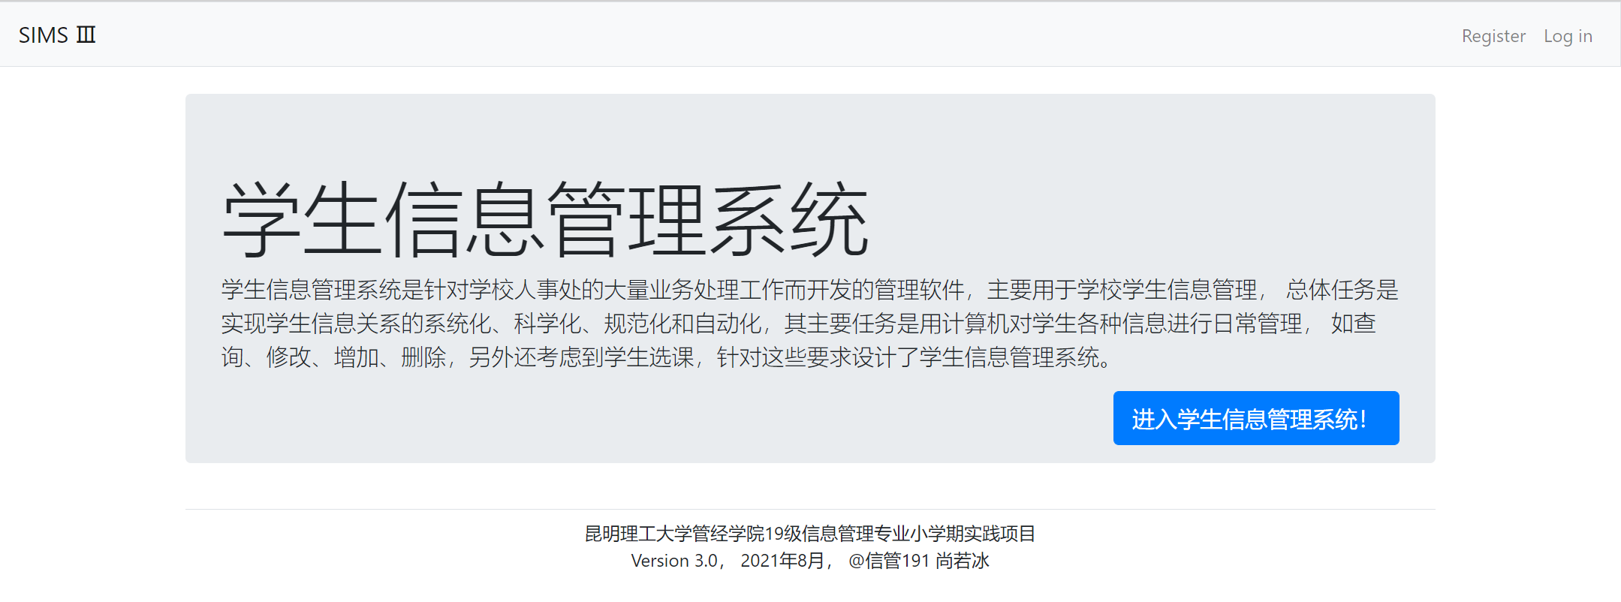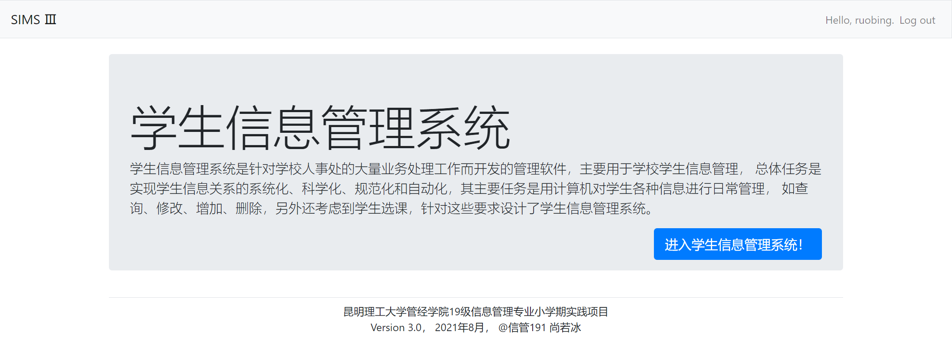

图1：未登录状态 图2：已经登陆状态

### 选课（改进版）

最初的选课界面，学生在选择课程的时候必须同时选择老师，这样的方式在课程与老师数量较少时，确实可以提高用户的操作效率。但是，当记录数增多时，这种方式便会变得不合理，因为课程和教师组合在一起，会导致下拉框便得格外的长，用户体验和选择的准确度会下降。针对这个问题，我改进了选课界面，学生在选择课程名后，系统将给出该门课程的授课教师，供学生选择。

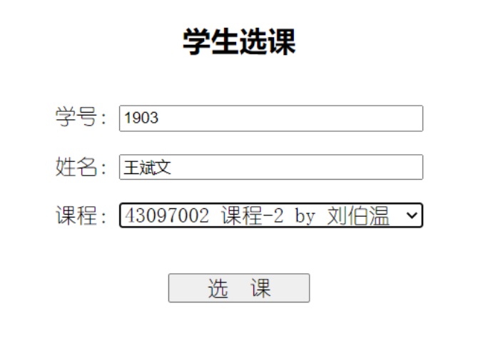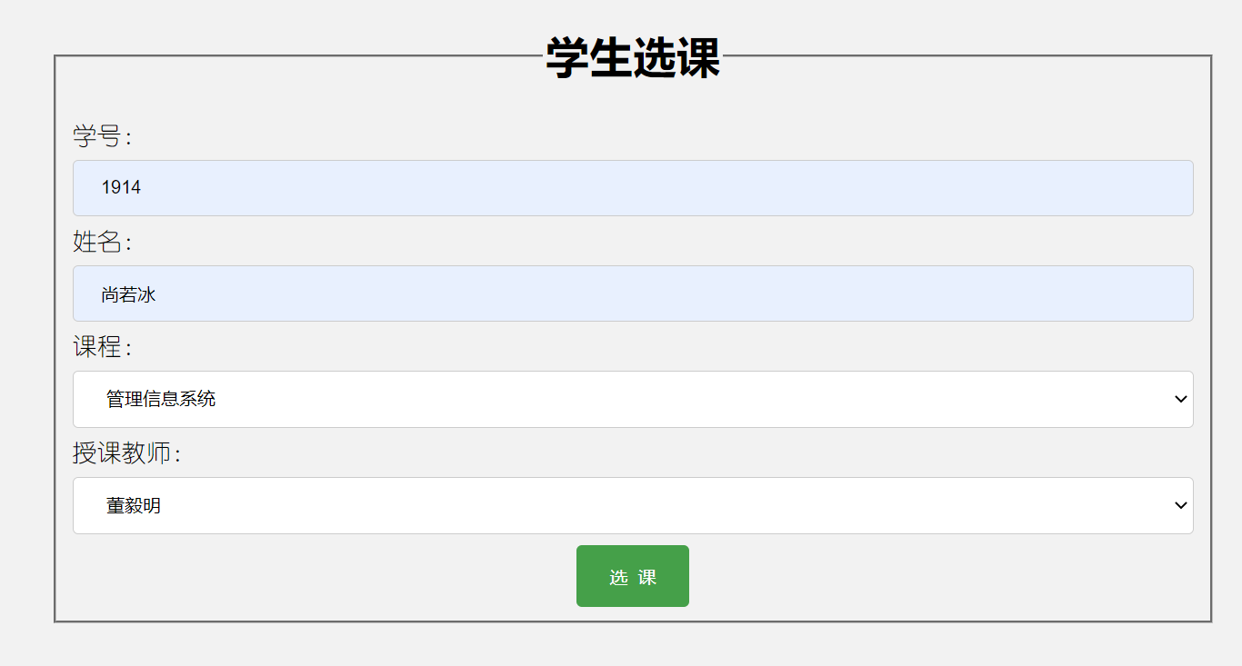

图1：选课界面（旧） 图2：选课界面（新）

### 数据分析

数据分析主要涉及到学生各科成绩的分布、以及总成绩排序等基础的统计功能。数据可视化由pyecharts库内置的Bar、Pie、Line、Table、TimeLine等组件完成。因为做了数据绑定，所以可以动态的更新数据库中学生成绩的柱状图、饼图、折线图以及前100名总成绩排序，其中饼图由3科成绩的分布组成，由Pyecharts库内置的TimeLine构建，可以进行自动播放。

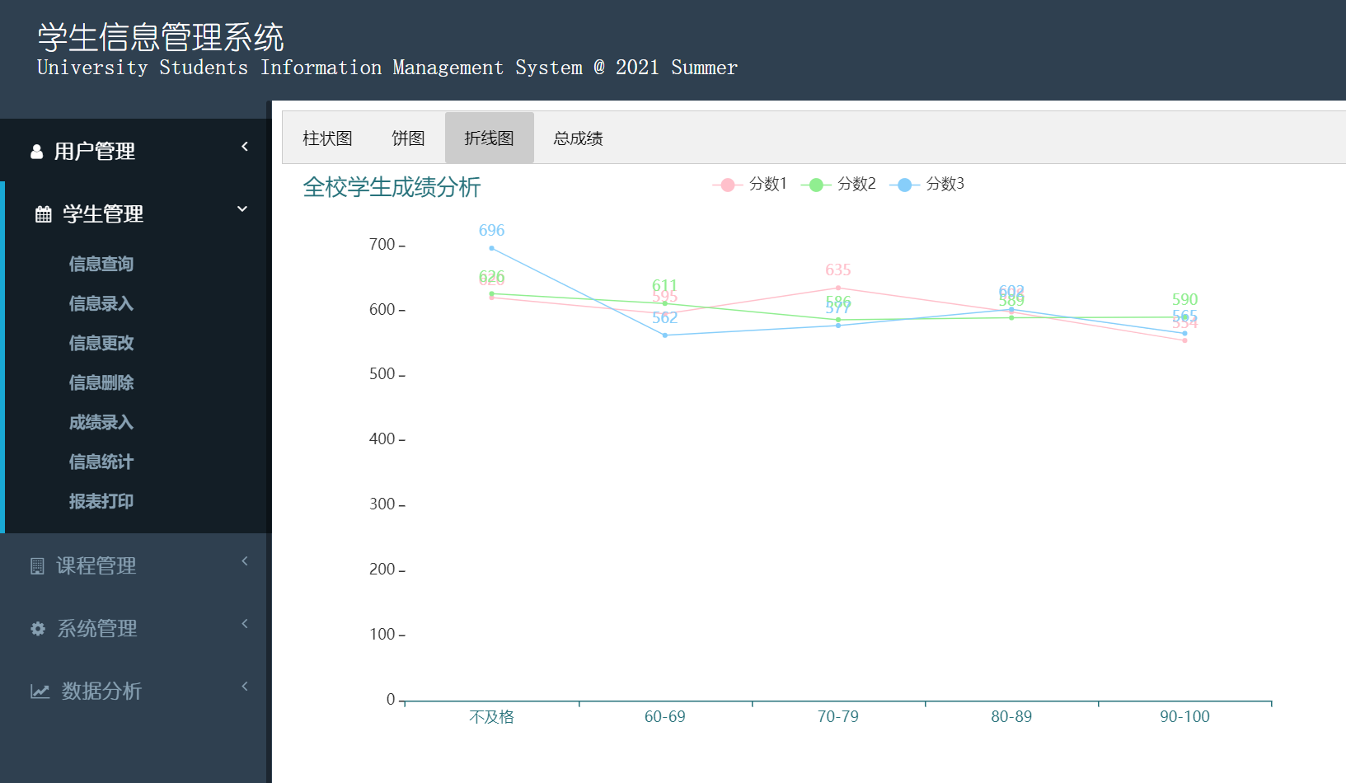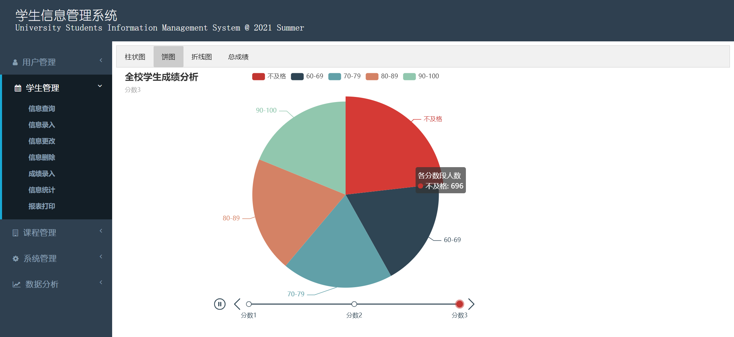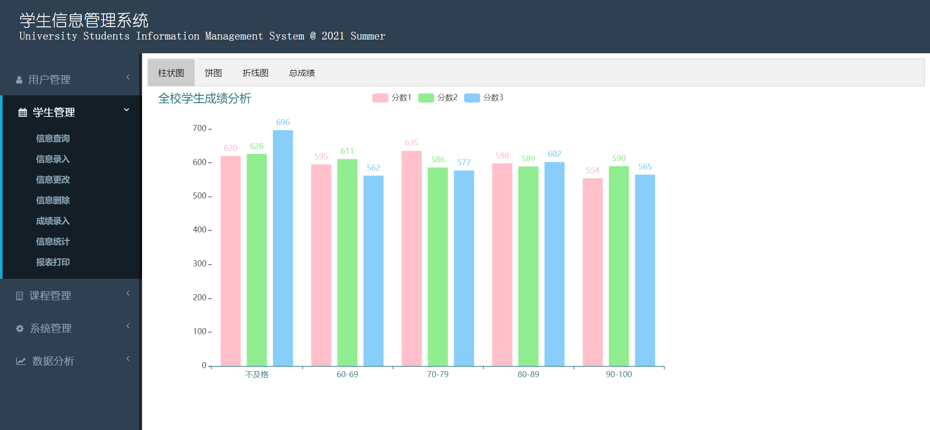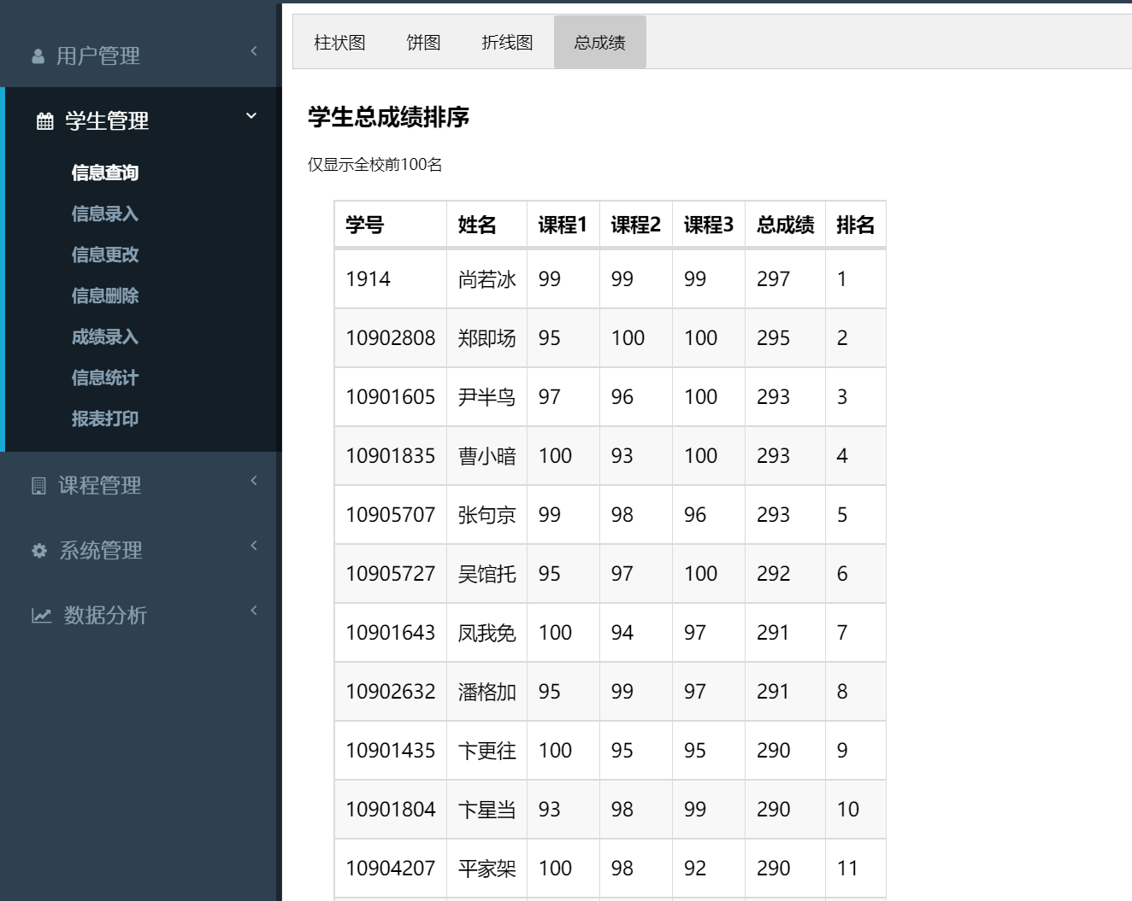

### 报表打印

用户可以根据需要，在右侧的菜单中进行选择，打印功能只会打印用户选择的字段，用户选择好字段点击确认后，系统会根据用户选择的字段将学生信息打印为csv格式。目前只实现了根据字段的筛选模式，未来可根据需要增加根据班级、根据学号等筛选模式。

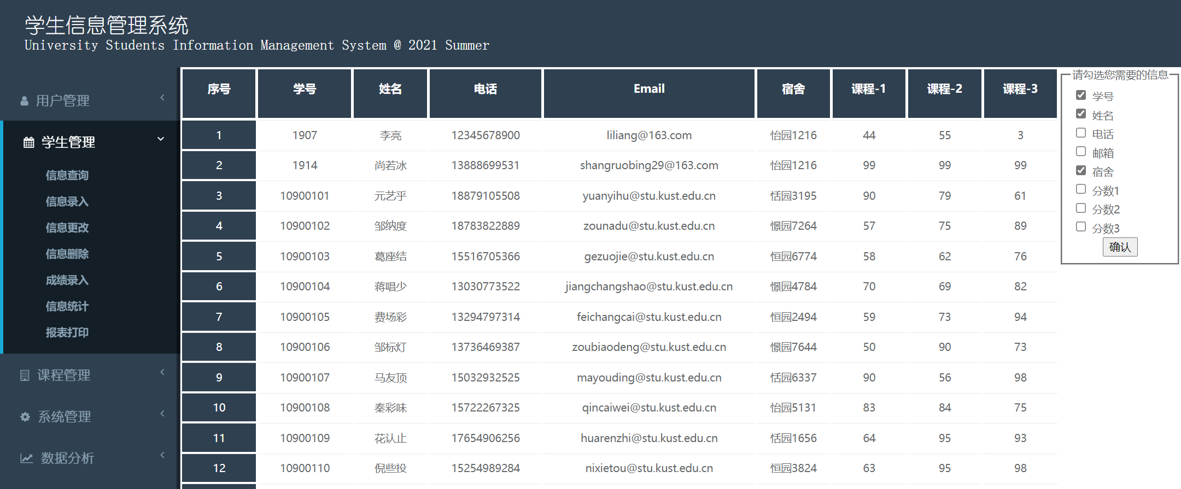 图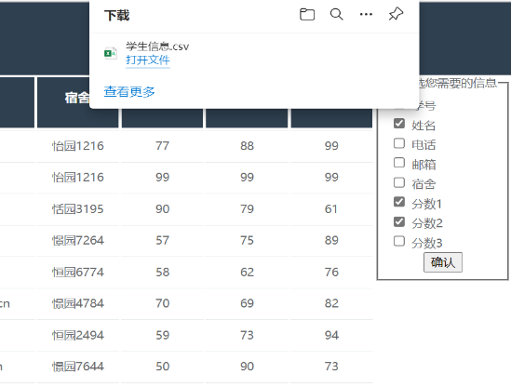1：报表打印界面 图2：报表打印结果

### 培养方案

学生用户登录时，系统会查询该生的学号并返回相应的培养方案，由于开发周期有限，目前只实现了本专业的培养方案查询。界面如下：

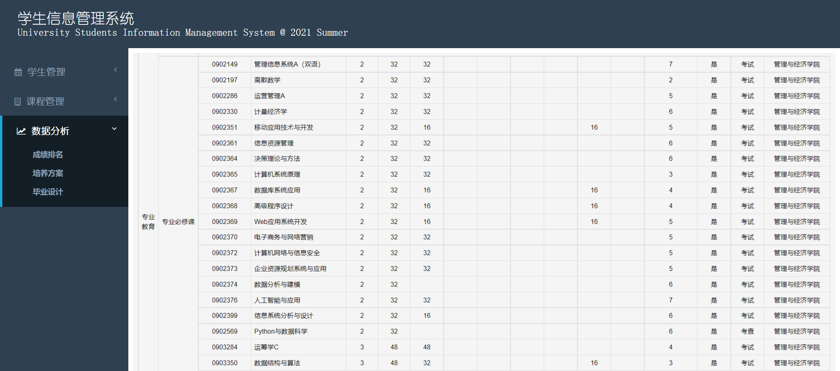

### 系统日志

日志模块会自动记录操作时间、操作者、操作类型以及操作的具体信息且不允许更改。管理员用户可以在左侧查询框中输入操作类型查询相应记录，也可以在右侧查询框中根据选择操作时间或者输入操作时间来进行相应的查询。

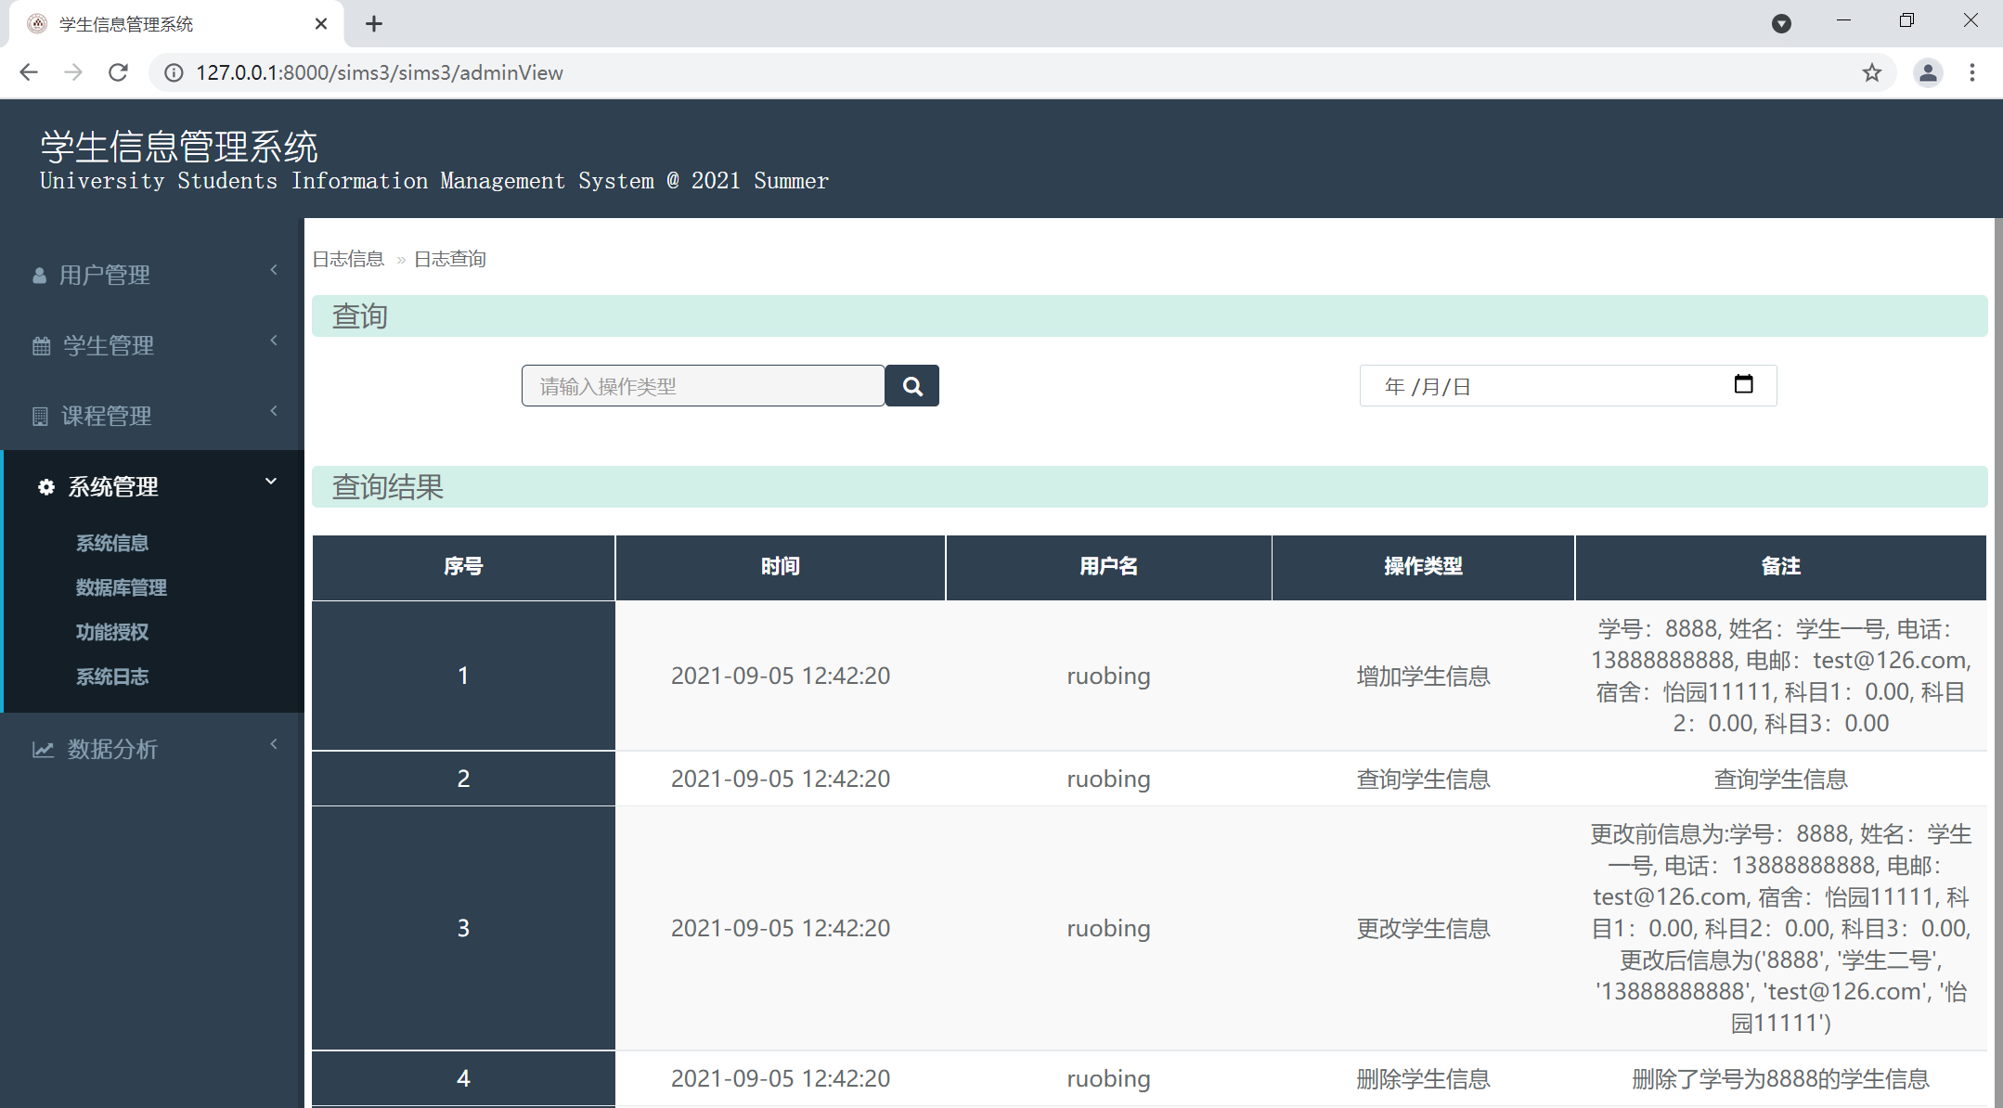

## 系统目前存在的问题

### 数据库设计问题

数据库设计存在不合理之处，学生表的字段设计不合理，分数字段应该存储于选课表中，否则即使该学生不需要选择该课程，但记录依然存在该课程分数，这会造成开销的浪费。合理的做法应该是：学生表存放学号、姓名、邮箱、宿舍等学生基础信息，课程号存放课程号、课程名、授课教师、开课学期、学分等课程基础信息，在选课表中将学号、课程号作为联合主键，并存储该课程分数。

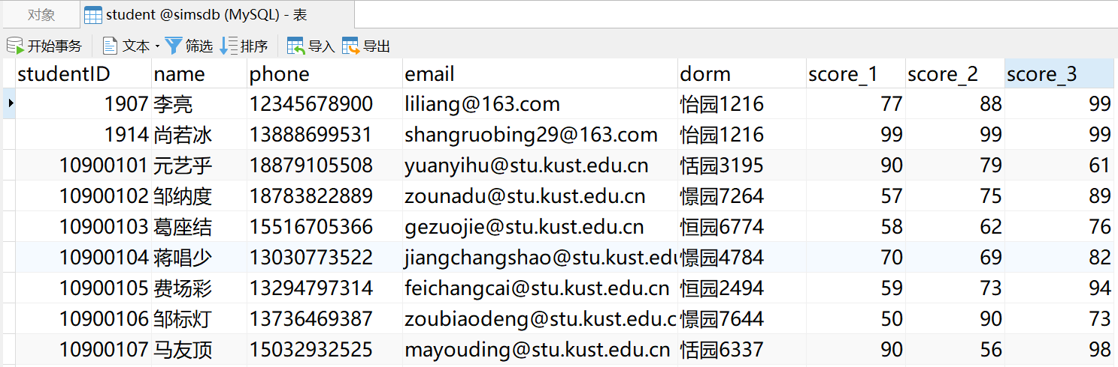

图1：原版数据库，设计较为不合理



图2：符合3NF的改进数据库表设计

### 业务逻辑问题

最初的设计存在一定的问题，在对本系统进行实现的过程中，暴露出一定的业务逻辑问题。如学生需要额外注册账号，且需要用户自行手动输入所有信息。造成学生信息上的管理问题。又如学生端的信息更改和选课查询等功能，学生可以更改和查看别的学生信息，应该设置为学生只可以更改自己的信息，但这就及到用户组、权限划分等问题，待后续改进。

### 受时间限制未能实现的功能问题与性能优化问题

#### 报表打印功能存在的问题

报表打印功能没有加入记录筛选功能，只实现了字段的筛选，当前系统该功能使用时会把所有学生信息都打印出来，这不是一个合理的设计。

#### 性能优化问题

存储学生达到万条时，在学生信息更新界面中，用下拉框选择学生学号，出现性能问题，响应较慢。且当存储学生过多时，利用下拉框来选取学生也属于不合理之处。下拉框的目的是为了避免输错学号和提高效率，但如果要在上万条记录中来勾选，下拉框便不是一种明智之举，后续计划改进为既可以选择又可以输入。

## 系统改进总结

### 输入控制

错误的输入采用正则表达式进行限制，而未输入则根据HTML的required属性进行控制。在B端进行错误数据排除，提高了输入数据的质量，比在后端进行控制更加简易有效。

### 权限划分

有用户权限的具体划分，不同的权限对应着不同的界面和功能，但操作的权限和细粒度还需要再优化。

### 用户界面改进

大多数页面的结构和样式由自己绘制。

## 心得体会

本次实践历时一个月的学习、设计和编码，在假期时，我学习模仿制作了一款简易的博客系统，那个是我第一次涉足Web领域的程序开发。在一个月内，我学习并实践了HTML和CSS的知识，接下来开始步入JavaScript的学习之旅。

本次短学期的软件工程实践，我先后完成了命令行、桌面、Web三个版本的信息系统开发，可以算是一次较为完整、有始有终的开发经历，也让我更加深刻的体会到了“软件是长出来的，不是写出来的”，只有一步一步的更新迭代，不断优化，才能达成一个健壮可用的软件。

“很多时候你解决不了问题，觉得问题很难，是因为你会的技术不够多”汪冠彰学长这句话改变了我对学习技术的态度，仅依照学校的培养方案是远远不够的。大学时光已经过半，我也更加体会到了自主学习的重要性，接下来的两年，我会更加认真的学习专业知识，自学所需的技术知识，不断实践努力向着更高的标准前进。